UTB LYAC aktyvumo dienos 2013 metais su atvirais klausimais pamąstymui

Preambulė
Iš pirmo žvilgsnio HAM veikla atrodo kaip ir individuali. Bet QSO pats su savimi nedarysi. Todėl būnant individualiems mėgėjams tenka jausti ir visos HAM bendruomenės dabartines madas ir tendencijas. Tai ryškiau pasireiškia UTB, nes dėl trumpesnio bangų sklidimo vietovės gali lokalizuotis t.y. vieni regionai gali daugiau skirtis nuo kitų regionu savo UTB ypatumais. Panašu, kad UTB HAM gyvenime kosmopolitizmo ir globalizacijos įtaka kiek silpnesnė. Todėl tenka pažinti ir orientuotis konkrečios vietovės UTB nacionalinius ypatumus t. y. kokios to regiono populiarios varžybos ir diplomai, kokie mėgstami UTB bangų ruožai ir moduliacijos ir t.t..
LYAC ko gero didžiausias arba vienas iš didžiausių UTB radijo mėgėjų renginių Lietuvoje. Todėl čia susidaranti situacija tikriausiai didele dalimi atspindi dabartinę UTB padėti šalyje. Būtent todėl šiemet atlikta truputi detalesnė statistinė LYAC aktyvumo dienu analizinė, kurios tikslas padėti radijo mėgėjams susiorientuoti ir rasti savo vietą dabartinėje situacijoje. Toliau bus pateikta daug įvairių skaičių, kurie charakterizuos LYAC būtent 2013 metais. Jau dabar darosi įdomu, o kaip UTB gyvenimas atrodys 2023, 2033, ... metais? Ar dar bus LYAC ir ar bus kam parašyti apie tai?

LYAC dalyviai
Ataskaitas 2013 metais siuntė 78 dalyviai. Iš jų 54 (t. y. 69%) buvo Lietuvos ir 24 (t.y. 31%) kitų šalių UTB radijo mėgėjai. Užsieniečiai pagal šalis pasiskirstė taip: Rusija - 8, Baltarusija – 7 Latvija – 5 ir Lenkija – 4 UTB radijo mėgėjai. Džiugina, kad atsiranda vis daugiau Lietuvos radijo mėgėjų, kuriems nėra gėda atsiusti ataskaitą su vienu ar keliais QSO arba nepatingėti atsiųsti CHECK LOG ataskaitas. Taip pat smagu, kad LYAC nepamiršta mūsų artimiausi kaimynai.
2012 metais ataskaitas siuntė irgi panašus skaičius UTB entuziastų 75 (57 LY-kai ir 18-kaiminininės valstybės). Tenka konstatuoti, kad dalyvių iš Lietuvos 2013 metais truputi sumažėjo o kaimyninių šalių padidėjo. Norisi pabrėžti, kad 52 UTB mėgėjai dalyvavo LYAC ir 2012 ir 2013 metais. Tai reiškia, kad apytiksliai du trečdaliai dalyviu per pastaruosius du metus nepasikeitė. Likęs trečdalis dalyvių pasikeitė t.y. trečdaliui neįdomu pasidarė dalyvauti UTB aktyvumo dienose ir prisijungė trečdalis naujų dalyvių, kurie 2012 metais ataskaitų nesiuntė.
Nors turime nemaža LYAC dalyvių kaitą, belieka džiaugtis kad dar išlieka nemažas pastovių LYAC aktyvumo dienų dalyvių skaičius ir dėl to mes dar kažkaip laikomės. Gyventojų senėjimo ir mažėjimo mūsų krašte tendencijų fone norėtųsi, kad minėti procesai ateityje skaudžiai neišretintų UTB entuziastų gretų.

LYAC bangų ruožai
Diapazonų populiarumą LYAC aktyvumo dienose gal geriausiai parodo dalyvių skaičius kiekviename bangu ruože, kurie 2013 metais siuntė ataskaitas.
Diapazonas | Dalyvių skaičius
144 MHz | 72
432 MHz | 47
1296 MHz | 15
2300 MHz | 3
5700 MHz | 2
10 GHz | 2
Ryškiai populiariausias mūsų krašte 2013 metais buvo 2m diapazonas, kuriame dalyvavo 72 dalyviai iš 78 siuntusių ataskaitas. Iš jų 29 aktyvumo dienų dalyviai t.y. beveik trečdalis nuo visų dalyvių siuntė ataskaitas dirbdami tik 144 MHz diapazone. Palyginimui tik 4 dalyviai dirbo tik viename 432 MHz diapazone ir buvo tik vienas dalyvis, kuris dirbo ir siuntė ataskaitas tik viename 1296 MHz diapazone.
Toliau informacija, kiek QSO per 2013 metus padaryta tradiciniuose bangų ruožuose:
Bangų ruožas | QSO skaičius
2m | 7617
70cm | 2747
23cm | 777
Ir vėl dalyviams ryškiai daugiausiai QSO pavyko užmegzti 2m bangų ruože. Turint galvoje, kad 144 MHz diapazone ir didžiausias dalyvių skaičius, tai taip turėtų ir būti.
2013 metais mikrobangų diapazonuose gaunamų ataskaitų skaičius mažėjimas vyko jau antrus metus iš eilės. Ten dar turime vos du/tris dalyvius ir nedaug QSO. To per mažai, kad paskaičiuoti kokia nors statistiką. Yra kaip yra.
Matant nepalankias tendencijas mikrobangų ruožuose ateina į galvą mintis, kad gal būt būtų prasminga bandyti vėl susigrąžinti 50 MHz ruožą į LYAC programą? Juolab kad šiais laikais stengiamasi toleruoti visokias mažumas (seksualines, religines, politines, tautines ir t.t.) HI.

Moduliacijos UTB aktyvumo dienose
2013 LYAC lentelė, kurioje rodomas dalyvių skaičiaus, kurie bent viena QSO padarė SSB, CW ir FM modose:
Moduliacija | SSB | CW | FM
Dalyvių skaičius dirbusi tą modą | 38 | 37 | 58
Procentas nuo visų dalyvių | 49% | 47% | 74%
Formaliai žiūrint pati populiariausia LYAC moduliacija yra FM. Iš atsiuntusiu LYAC dalyvių ataskaitų matyti, kad net 75% dalyvių bent vieną QSO darė FM moduliacijoje. Iš visų siuntusiu ataskaitas 31 dalyvių daugiau negu trečdalis dirbo tik FM. Palyginimui tik 7 dalyviai dirbo tik CW ir buvo tik turime vienį dalyvį, kuris dirbo tik SSB.
Žemiau lentele, kiek QSO procentais buvo padaryta SSB, CW ir FM moduliacijoje tradiciniuose bangų ruožuose:
 | SSB | CW | FM | Viso QSO
2m | 20% | 36% | 44% | 7617
70cm | 20% | 55% | 25% | 2747
23cm | 6% | 94% | 0% | 777
Matome, kad 2013 metais 1296 MHz ruože ir aukščiau nepadarytas ne vieno FM QSO ir ten karaliauja CW. Decimetruose irgi FM sunkiai skinasi kelia ten daugiausia QSO buvo CW. Tik metruose daugiausia QSO pagal skaičių daroma FM. Tiesa metruose (2m) daromas ir didžiausias QSO skaičius. SSB moduliacija nebuvo dominuojanti nė viename UTB bangų ruože ir jai galiojo ta pati tendencija kaip FM t.y. „gigahercuose“ labai mažai SSB QSO.
Tad 2013 metais aktyvumo dienų metu skirtinguose bangų ruožuose buvo skirtingos populiariausios moduliacijos. Tendencija 2013 metais buvo tokia, kad nuo 432 MHz ir aukščiau dominavo CW. Jeigu norite minėtuose diapazonuose geresnių rezultatų reiktu rinktis CW. Nors 2m bangų ruože CW pagal QSO skaičių ir nėra lyderis, bet jeigu mėgėją domina DX QSO, CW tiesiog būtina, nepaisant kad CW įtraukta į UNESCO nematerialaus kultūros paveldo sąrašą HI.
Šiuo metu LYAC orientuotą į tradicines UTB mėgėjų moduliacijas t.y. CW, SSB ir FM. Mes turime ištisą kartą, užaugusia moderniame Interneto ir skaitmeninių technologijų pasaulyje. Gal būt būtų prasminga pagalvoti paskatinti praplėtimą naudojamų moduliacijų (pvz. skaitmeninių) per aktyvumo dienas? Arba gal būt prasminga leisti kartoti ryšius su tuo pačiu korespondentu skirtingose modose?

LYAC dalyvių geografija
LYAC dalyviai nėra tolygiai pasiskirstę teritorine prasme. Vienose vietose jų yra, kitos teritorijos primena negyvenamas dykumas. Bendras stočių išsidėstymas su kuriomis 2013 metais darė QSO LYAC dalyviai yra maždaug toks:
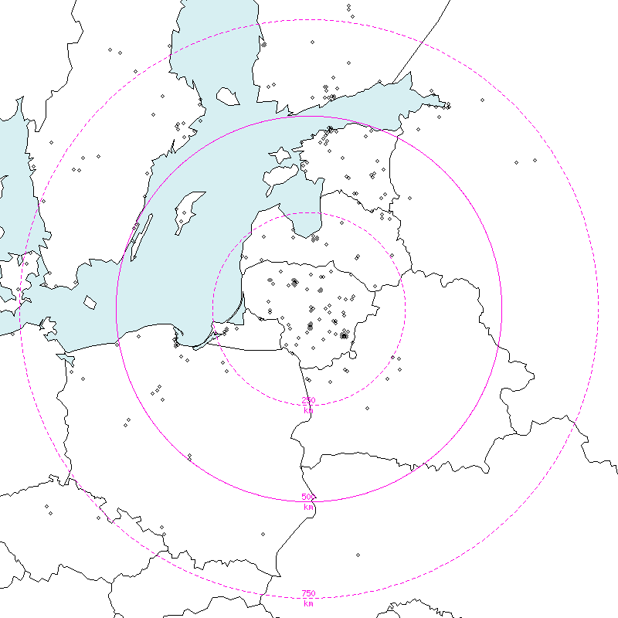

Žemiau stambesniu masteliu stočių išsidėstymas Lietuvoje:

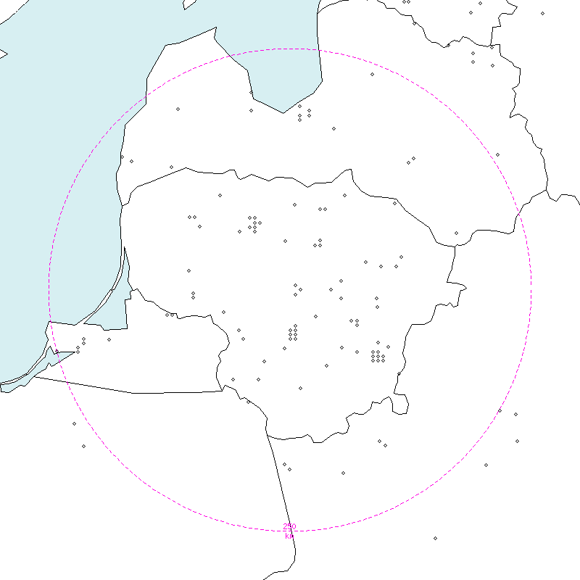

2013 metais Lietuvos padengimas UTB mėgėjiškomis stotimis, išskyrus Klaipėdos kraštą ir rytinius bei pietinius šalies pakraščius atrodo neblogai. 2013 metais buvo gana neblogas UTB stočių tankis krašte. Tai leidžia LYAC dalyvauti mažos energetikos UTB FM stotims. Tik gal stotims, kurios yra šalies pakraščiuose ar pajūryje, reikia galvoti apie didesnę energetiką ir CW modą.

Dalyvių ataskaitos
2013 metais pirmą kartą LYAC istorijoje iš viso per visus diapazonus gauta virš 800 (tiksliau 826) ataskaitų. Jeigu 2013 metus vertinti pagal gautų ataskaitų skaičių, tai buvo išties sėkmingi. 2013 metais padidėjo CHECK LOG ataskaitų, kurios yra taip pat labai vertingos. Palyginimui žemiau pateikiama 2012 ir 2013 metų palyginimas pagal gautas ataskaitas:
Metai | 2012 | 2013
Bendras ataskaitų skaičius | 767 | 826
Visuose klasikiniuose (2m, 70cm ir 23cm) UTB bangų ruožuose 2013 metais turime nedidelį gautų ataskaitų didėjimą lyginant su 2012 metais.
 | 2012 | 2013 | Didėjimas | Didėjimas procentais
Ataskaitų skaičius 2m | 418 | 430 | 12 | 2.9%
Ataskaitų skaičius 70cm | 258 | 294 | 36 | 14%
Ataskaitų skaičius 23cm | 67 | 84 | 17 | 25.4%
LYAC aktyvumo vakarų 75% ataskaitų 2013 metais atsiuntė LY HAM. 2013 metais ypač didėjo susidomėjimas centimetrais (23cm) ir decimetrais (70cm). 2m bangų ruože irgi buvo saikingas augimas. Aišku norėtųsi, kad panašios tendencijos išliktų ir ateityje ir visuose UTB diapazonuose būtų didelis aktyvumas. Decimetruose FM QSO dar kol kas mums darosi sunkiau negu 2m. Tai gal būt būtent tai neleidžia 70cm bangų ruožui tapti tokiam masiniam kaip 2m.
Gerai būtų kad išlaikytų 2013 metų augimo tendencijas ir 2014 metais. Norisi padėkoti visiems atsiuntusiems 2013 metais ataskaitas. Ačiū siuntusiems CHECK LOG ataskaitas. Būtent tik sudėjus į vieną krūvą Jūsų visų atsiustą LYAC informaciją tapo įmanoma plačiau pamatyti mūsų UTB gyvenimą . Nuo 2012 metų LYAC visos ataskaitos yra elektroninės REG1TEST formate. Mūsų tarpe yra ir garbaus amžiaus radijo mėgėjai, gali būti HAM su negalia ir žmonės, kuriems sunku su kompiuteriais. Reikia suprasti visus ir būti tolerantiškiems. Gal geriau dalyvauti UTB aktyvumo dienose ir nesiusti ataskaitos, negu laikyti išjungtą stotį ? O visiems siuntusiems ataskaitas dar karta didelis ačiū.

LYAC QSO pasiekimai
Apie QSO kiekį tradiciniuose diapazonuose jau pateikta. Toliau kalba eis apie QSO atstumus. Pirma tokia pastabėlė. Mūsų UTB stotys daro tolimus QSO su šalimis pvz. Estija, Skandinavijos šalys, Vokietija, Ukraina ir t.t. , kurių dalyviai mums ataskaitų nesiunčia. Dalis Lietuvos mėgėjų dėl vienų ar kitų priežasčių irgi negali atsiusti ataskaitų. Todėl nėra galimybės griežtai palyginti visų QSO pilną korektiškumą, nes dalyviai ataskaitose gali klysti. LYAC yra aktyvumo vakarai o ne griežtos varžybos. Todėl kad aktyvumo vakaruose būtų įdomu dalyvauti pvz. UTB DX QSO mėgėjams užskaitomi QSO, kurių pilną korektiškumą garantuoti negalima.

Negailestinga statistiką vidutinių ir maksimalių QSO QRB 144 MHz ruože mūsų regijone yra tokia:
144 MHz | SSB |  | CW |  | FM
Mėnuo | Max QRB | Vidurkis | Max QRB | Vidurkis | Max QRB | Vidurkis
1 | 670 km. | 360 km. | 1092 km. | 341 km. | 216 km. | 68 km.
2 | 715 km. | 283 km. | 857 km. | 374 km. | 168 km. | 50 km.
3 | 765 km. | 298 km. | 826 km. | 356 km. | 317 km. | 90 km.
4 | 803 km. | 284 km. | 863 km. | 352 km. | 252 km. | 70 km.
5 | 787 km. | 334 km. | 960 km. | 346 km. | 545 km. | 71 km.
6 | 751 km. | 312 km. | 891 km. | 394 km. | 354 km. | 79 km.
7 | 779 km. | 272 km. | 935 km. | 388 km. | 646 km. | 92 km.
8 | 721 km. | 307 km. | 804 km. | 339 km. | 450 km. | 89 km.
9 | 751 km. | 369 km. | 840 km. | 392 km. | 639 km. | 103 km.
10 | 751 km. | 315 km. | 870 km. | 340 km. | 450 km. | 101 km.
11 | 653 km. | 314 km. | 762 km. | 328 km. | 236 km. | 88 km.
12 | 751 km. | 340 km. | 878 km. | 329 km. | 639 km. | 98 km.
Tolimiausi QSO buvo CW modoje. Būtų keista, jeigu būtų ne taip. Vidutinis QSO atstumas SSB ir CW procentėliai mažai kinta metų bėgyje ir nesimato ryškaus skirtumo tarp žiemos ir vasaros. FM moduliacijoje QSO QRB kinta ryškiai (net du kartus vidurkis nuo 50 iki 103 km.). Nors iš pirmo žvilgsnio FM vidutinis QSO atstumai atrodo nedideli, bet jeigu stotis yra Lietuvos vidury 100 km. spindulio užtenka beveik visoms LY stotims, nes šalis nedidelė ir jos pakraščiuose mažas UTB stočių skaičius. Ir dar viena įdomi vieta – FM moduliacijoje 2m. ruože 2013 metais neretai buvo tokimų FM QSO iki pat 650 km. atstumo. Tokius tolimus FM QSO dažniau darė Latvijos stotys, bet lietuviai irgi darė.

Ta pati 2013 metų statistika decimetruose atrodo taip:
432 MHz | SSB |  | CW |  | FM
Mėnuo | Max QRB | Vidurkis | Max QRB | Vidurkis | Max QRB | Vidurkis
1 | 602 km. | 174 km. | 723 km. | 332 km. | 154 km. | 36 km.
2 | 641 km. | 225 km. | 707 km. | 315 km. | 134 km. | 38 km.
3 | 649 km. | 258 km. | 721 km. | 320 km. | 78 km. | 26 km.
4 | 591 km. | 264 km. | 742 km. | 340 km. | 127 km. | 33 km.
5 | 641 km. | 271 km. | 960 km. | 303 km. | 177 km. | 47 km.
6 | 602 km. | 255 km. | 827 km. | 332 km. | 127 km. | 49 km.
7 | 602 km. | 343 km. | 702 km. | 293 km. | 259 km. | 54 km.
8 | 586 km. | 287 km. | 797 km. | 309 km. | 127 km. | 40 km.
9 | 619 km. | 216 km. | 797 km. | 358 km. | 132 km. | 38 km.
10 | 780 km. | 335 km. | 904 km. | 353 km. | 586 km. | 88 km.
11 | 592 km. | 244 km. | 772 km. | 305 km. | 204 km. | 51 km.
12 | 715 km. | 317 km. | 827 km. | 346 km. | 79 km. | 29 km.
Decimetruose tendencijos panašios kaip ir metruose. Vidutinis QSO atstumai mažėjo visuose moduliacijose lyginant su 2m. Bet SSB ir CW modose vidutinis QSO atstumų kritimas švelnus ( visų metų QSO QRB vidurkiai SSB mažėjo nuo 311km. iki 259 km. o CW - nuo 364 iki 330 km.). FM moduliacijoje decimetruose vidutinio QSO QRB kritimas du - trys kartai (nuo 26 iki 88 km.). Tolimas FM QSO deklaruotas tik vienas. Net Lietuvos mastu su dabartiniu UTB stačių tankiu, kai vidutinis QSO QRB yra 50 km ar mažiau, dalyvavimas LYAC FM decimetruose darosi ne ypač įdomus. Panašu kad FM mėgėjai decimetruose turėtų kažką daryti (pvz. didesnio stiprinimo YAGI antenos), kad pasitempti iki savo pasiekimų panašių kaip FM metruose. Gal būt įmanomas kažkoks „nerašytas nacionalinis susitarimas“ pereiti visų moduliacijų UTB mėgėjams prie horizontalios poliarizacijos bent jau decimetruose ?

Gigahercuose FM QSO 2013 metais nebuvo padaryta, todėl vidutinių ir maksimalių QSO QRB lentelė mažesnė.
1296 MHz | SSB |  | CW
Mėnuo | Max QRB | Vidurkis | Max QRB | Vidurkis
1 | 535 km. | 535 km. | 789 km. | 432km.
2 | 11 km. | 11 km. | 723 km. | 300 km.
3 | 648 km. | 200 km. | 723 km. | 323 km.
4 | 535 km. | 531 km. | 772 km. | 323 km.
5 | 539 km. | 539 km. | 723 km. | 336 km.
6 | 0 km. | 0 km. | 772 km. | 310 km.
7 | 526 km. | 269 km. | 757 km. | 335 km.
8 | 318 km. | 120 km. | 789 km. | 360 km.
9 | 218 km. | 193 km. | 772 km. | 374 km.
10 | 379 km. | 181 km. | 772 km. | 362 km.
11 | 380 km. | 175 km. | 772 km. | 372 km.
12 | 245 km. | 103 km. | 772 km. | 337 km.
SSB QSO 23cm. ruože daromi vos keletas per turą, todėl statistika yra nepatikima ir suvelta. Čia dominuoja CW QSO ir 23cm. ruožo vidutinis QRB atstumas beveik toks pat kaip decimetruose tik ryšių čia padaroma beveik keturis kartus mažiau negu decimetruose.

PostScriptum
Viskas kas įvyko prieš akimirka jau istorija. Čia pateikti faktai apie LYAC 2013 metus yra jau istorija, nors atrodo buvo visai neseniai. Gyvenimas nesustabdomai kažkur juda. Istorija nešanti informacija apie praeitį gal būt ir reikalinga žmogui tam, kad geriau orientuotis ir padėti suprasti tą gyvenimo judėjimą į ateitį.
To parašymo tikslas buvo pateikti kiek galima objektyvesne informacija apie LYAC 2013 metų būseną mūsų regione. Žinant tą informaciją, kiekvienas dalyvis galėtų bandyti surasti sau įdomią kryptį UTB pasaulyje bendrai ir LYAC aktyvumo dienose konkrečiai. Gal tai padės surasti save ir savo galimybės UTB pasaulyje ir tuo pačių kažkaip įsipaišyti į LYAC bendruomenę ir papuošti ją. Tam kaip jau minėta naudinga žinoti vietinius UTB ypatumus. Gal kam tai gali būti naudinga planuojant įsigyti brangią UTB techniką ar antenas? Gal tai padės Jums pasirinkti UTB kryptį, kurią nukreipsite ar tobulinsite savo veiklą 2014? Arba gal viskas gerai ir nieko daryti Jums nereikia?

Linkime visiems UTB entuziastams gerų ir sėkmingų Naujųjų 2014 metų !

